
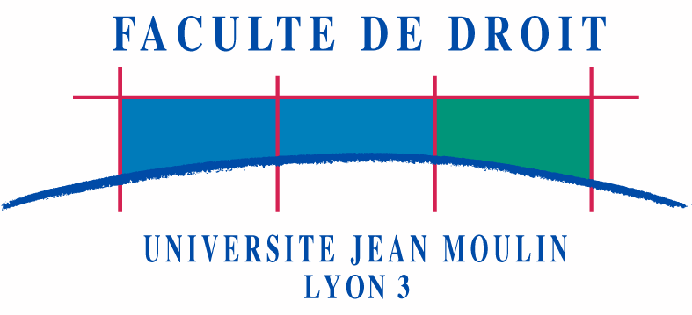
Centre de droit international
Université Jean Moulin Lyon 3

MASTER 2 RECHERCHE « DROIT INTERNATIONAL PUBLIC »

Un parcours de la mention « Droit international »

Directeur du centre et Responsable de la formation : Professeur S. Doumbé-Billé

JUSTICE ET SOLIDARITE DANS LA SOCIETE INTERNATIONALE
Perspectives actuelles et futures
Journée d’étude en hommage à Christiane ALIBERT
(Lyon, Manufacture des tabacs, amphi H, jeudi 3 avril 2008)

9 h00 : Ouverture et hommages
sous la présidence de M. L.-A. Barrière, Doyen de la faculté de droit
- M. le président de l’Université Jean Moulin-Lyon 3
- M. le Doyen de la Faculté de droit de Lyon 3
- M. le Directeur du CEUBA
- Témoignages de l’AMAF et ATIGN
- Propos introductif : Alibert internationaliste, européaniste, humaniste (S. Doumbé-Billé, Université Lyon 3)

Session 1 : Alibert, Internationaliste : quelle justice internationale aujourd’hui
1) sous la présidence de M. Th. Debard, Université Lyon 3

- Du droit de se faire justice dans la société internationale (Ph. Weckel, Nice-Sophia Antipolis)
- La fragmentation des juridictions (H. Hamant, Université Lyon 3)
- Privatisation et décentralisation de la justice internationale : à propos de la guerre préventive (N. Mouelle-Kombi, Université Yaoundé II-IRIC)

Pause café
2) sous la présidence de Mme Sylvie Caudal, Université Lyon 3
- L’affaire du Darfour devant la CPI (M. Mubiala, Nations Unies, Genève)
- Etat de situation du règlement de quelques conflits armés actuels (J.-Marie Delorge, Docteur en droit, Paris v, Associée du CDI)
- Droit de se faire justice et OMC (H. Gherari, Université Aix-Marseille III)

14h00 : Session 2 : Alibert, Humaniste : des droits et des hommes
sous la présidence de M. Habib Slim, FDSE, Tunis

- La liberté religieuse devant la CEDH (G. Gonzalez, Montpellier I)
- Non discrimination et égalité des sexes (R. Loljeeh, Doctorant au CEE, Lyon 3)
- Femmes et droit de l’environnement (I. Michallet., Université Lyon 3)
- Droits de l’homme et conflits armés (G. Aivo, Doctorant au CDI, Lyon 3)

Session 3 : Alibert, Communautariste : des territoires solidaires
sous la présidence de M. Cyril Nourissat, Université Lyon 3

- L'espace de liberté, de sécurité et de justice (C. Nourissat, Université Lyon 3)
- Quelles institutions pour l’UE demain ? (E. Carpano, Institut d’Etudes Politiques de Toulouse)
- Quel droit pour le marché demain ? (Mme B. Le Baut-Ferrarese, MCF, Lyon 3)

16h30 Conclusions (L. Saidj, Université Lyon 3)

Lieu du colloque : Manufacture des tabacs
6, Cours Albert Thomas : métro sans souci, ligne D (direction Grange blanche)
L’entrée libre et gratuite
Renseignements et inscriptions : Mlle Kiara NERI, Centre de droit international : cdi@univ-lyon3.fr ou neri@univ-lyon3.fr - Tél. 04 78 78 73 52 – fax. 04 26 31 85 24

